9 августа состоялась встреча с жителями корп.435,436,438,439 по вопросам проведения капитального ремонта
10.08.2017
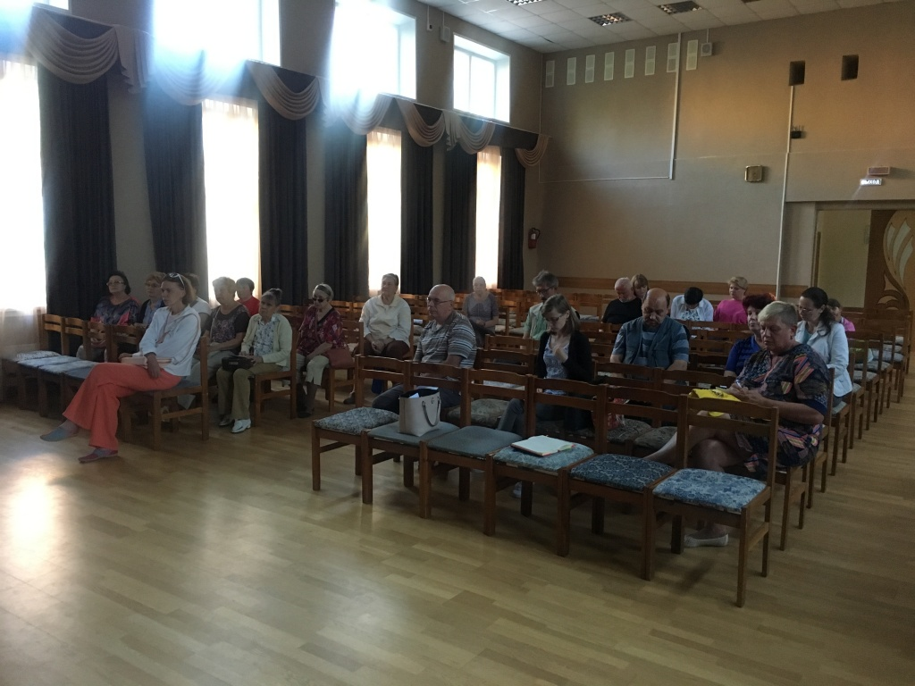
Начало проведение работ которого запланировано на 2018 года в рамках реализации Региональной программы капитального ремонта общего имущества в многоквартирных домах на территории города Москвы на период 2015-2044 гг., которая утверждена Постановлением Правительства Москвы от 29 декабря 2014 г. № 832-ПП «О региональной программе капитального ремонта общего имущества в многоквартирных домах на территории города Москвы».

Адрес страницы: http://matushkino.mos.ru/presscenter/news/detail/6664479.html
Управа района Матушкино города Москвы

